Добрый день дорогие студенты! Рад вас видеть!
Good day dear students! Glad to see you!

Достаньте свои тетради. Запишите сегодняшнюю дату.
Take your notebooks. Write down today's date.

Запишите. Тема 5. Механическая работа и мощность.

Write down. Theme 5. Mechanical work and power.
Проверим присутствующих на лекции. Let's check those present at the lecture.

Содержание. План занятия.

- Проверка домашнего задания.
- Теория новой темы.
- Задачи на новую тему.
- Домашнее задание.
- Ваши вопросы и пожелания.

Content. Lesson plan.
1. Checking homework.
2. Theory of the new theme.
3. Tasks on a new theme.
4. Homework.
5. Your questions and wishes.

- Проверка домашнего задания.
1. Checking homework.
Посмотрим на рисунок. Let's look at the drawing ( дроинг )

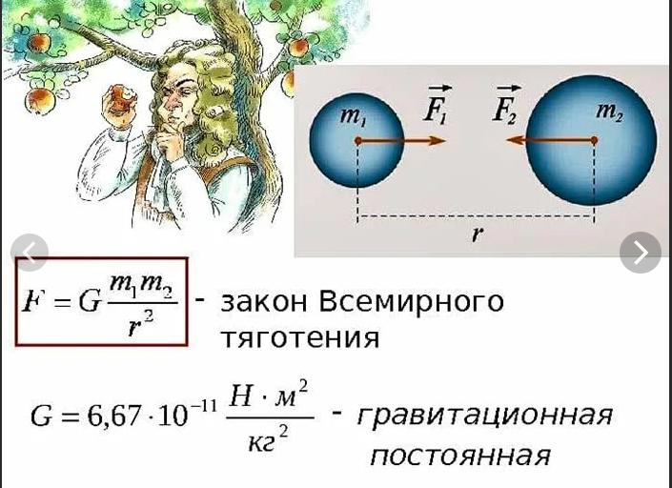

Закон всемирного тяготения был открыт Ньютоном в 1666 г. Легенда гласит, что Ньютон открыл закон всемирного тяготения после того, как ему упало на голову яблоко.
The law of universal gravitation was discovered by Newton in 1666 ( сиктин сикти сикс). The legend (лэдженд) states that Newton discovered the law of universal gravitation after an apple fell (фэл) on his head (хэд).
Формула закона. Formula law(ло). Два любых тела притягиваются друг к другу с силой, прямопропорциональной массе каждого из них и обратно пропорциональной квадрату расстояния между ними.
Any two bodies are attracted (этректид) to each (ич) other (азэ) with (виз) a force directly proportional (пропошинал) to the mass of each of them and inversely (инверсли) proportional to the square of the distance between them (зэм).

Домашнее задание. Homework.
На картинке мы видим солнечную систему с планетами. In the picture we see a solar (соула) system with planets.
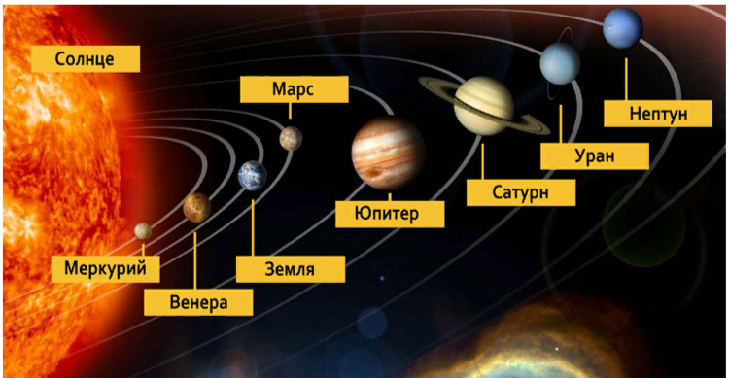

- Определите ускорение свободного падения на Меркурии (ближайшей к Солнцу планете). Масса Меркурия 3,36 ⋅10 ²³ кг, радиус — 2440 км.
Determine the acceleration of gravity on Mercury (the planet closest to the Sun). The mass of Mercury is 3.3 ⋅10 23 kg, the radius is 2440 km.

Дано CИ
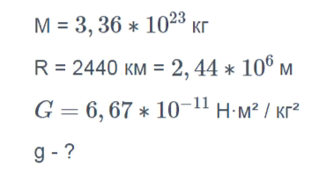
Решение:
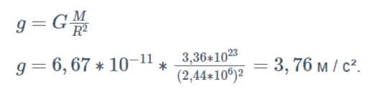
Ответ : g = 3, 76 м/ c²
Given: SI Solution:

Solution

2) На какой высоте над Землей ускорение свободного падения имеет значение 5 м/с²? Радиус Земли 6400 км, масса —6 ⋅10²⁴ кг.
2) At what height above the Ground does the acceleration of gravity have a value of 5 m/s²? (файв митез дивайдид бу секонд сквэад) The radius of the Earth is 6.400 (сикс саузенд фо хандрид) km, the mass is -6 ⋅1024 (ван саузенд анд твунти фо) kg.

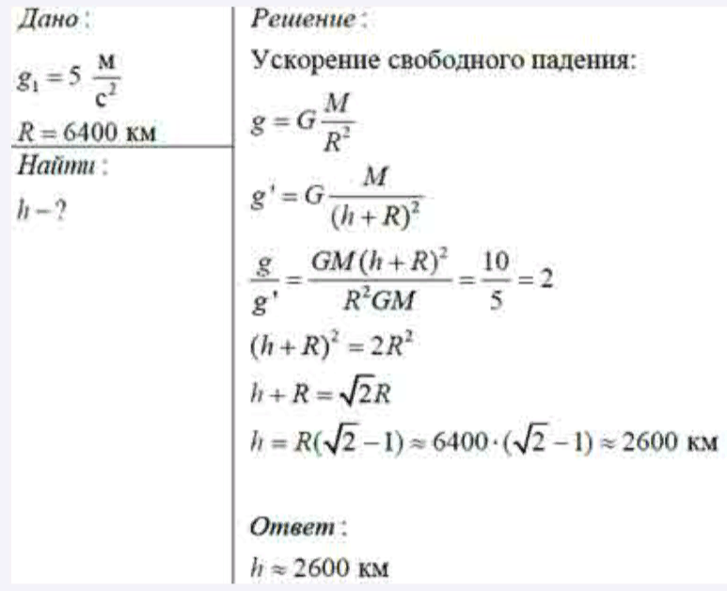

Given: SI Solution:

Solution

3) Ускорение свободного падения на планете Уран (вблизи поверхности планеты)
такое же, как на Земле. Радиус планеты
25 000 км. Какова масса Урана?
3) The acceleration of gravity on the planet Uranus (near the surface of the planet)
is the same as on Earth.( еосс) The radius of the planet
is 25.000 km. What is the mass of Uranium?

Решение.

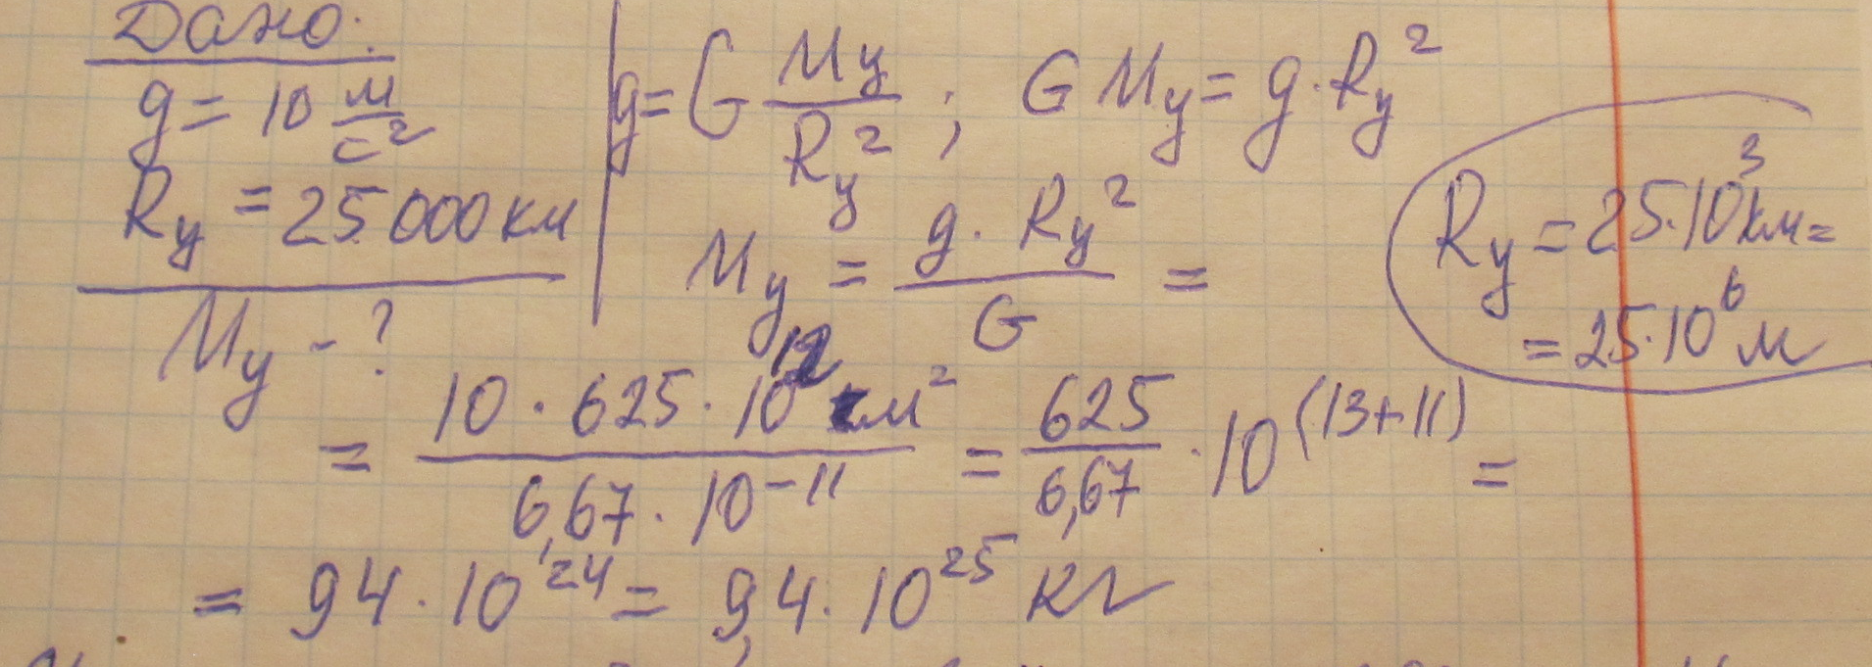

Ответ. М у = 9,4 10²⁵ кг

Given: SI Solution.

Answer :

- Теория новой темы.2.Theory of the new theme.
Посмотрим на рисунок. Let's look at the picture.
На картинке вы видете английского ученого Джеймса Джоуля.
In the picture you can see the English scientist (саентист) James Joule.
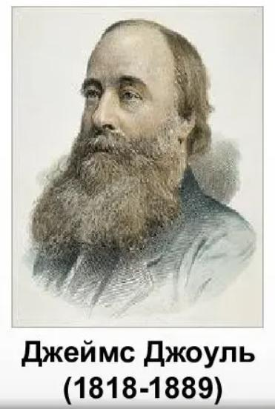
В физике механической работой называется произведение силы, которая действует на некоторое тело, на расстояние, которое оно проходит под ее воздействием:
А = FS
A — механическая работа [Дж]. Ее размерность в системе СИ Джоуль.
Its dimension in the C Joule system
F — приложенная сила [Н]
S — путь [м]

In physics, mechanical work is the product (продакт) of a force that acts (эктс)on a certain (сэтон) body by the distance it passes under its influence:
A = FS (Эй из иквэл ту эф малтиплайд бу эс)
A — mechanical work [Dj]
F is the applied force [N]
S — path [m] (мита)

Посмотрим на рисунок. Let's look at the drawing ( дроинг )
На рисунке мы видим формулу нахождения работы, когда сила приложена к телу под разными углами. 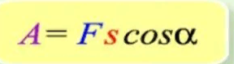
In the picture we see the formula for finding (файндинг) work when (вэн)force is applied (эплайд) to the body at different angles.(энгэлз)
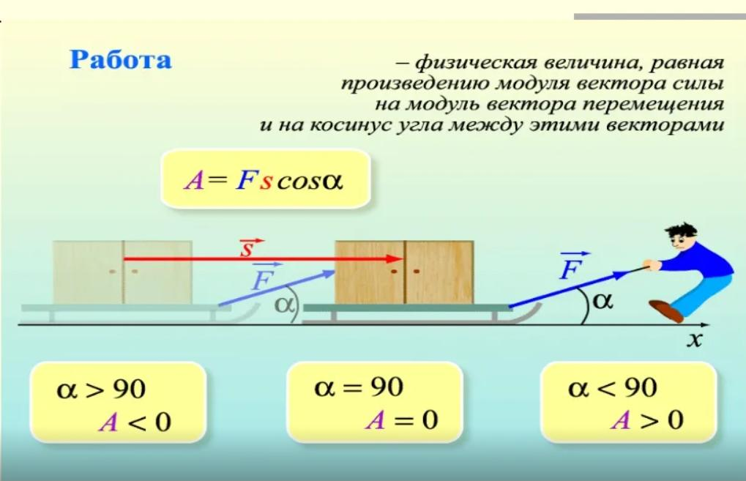

Поскольку сила и путь — векторные величины, в случае наличия между ними угла формула принимает вид:
А = FScosα
A — механическая работа [Дж]
F — приложенная сила [Н]
S — путь [м]
α — угол между векторами силы и перемещения [°]
Since (синс) force and path are vector quantities ( квонтитиз), if there is an angle between them, the formula takes (тэйкс) the form:
A = FScosa (Эй из иквэл ту эф малтиплайд бу эс анд by the cosine alpha)
A — mechanical work [J]
F — applied force [N]
S — path [m]
α is the angle between the force and displacement vectors [°]

Посмотрим на рисунок. Let's look at the picture.
На картинке вы видете фотографию английского ученого Джеймса Уата. In the picture you can see the English scientist James Watt.
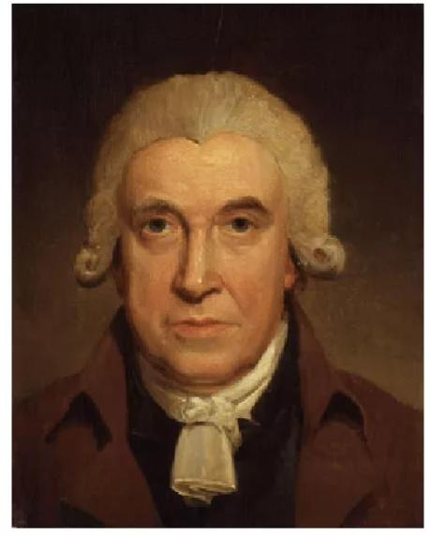

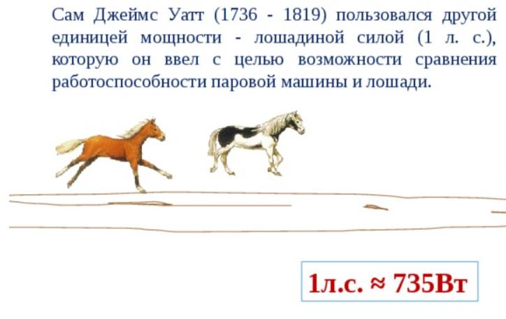

Мощностью называется физическая величина, равная отношению работы ко времени ее выполнения.
N = A/t
N — мощность [Вт]
A — механическая работа [Дж]
t — время [с]
Power (пауа) is a physical quantity (квонтити) equal (Иквэл) to the ratio ( рэйшио) of the work to the time of its execution.(эксэкюшон)
N = A/t (Эн равняется А деленная на тэ. En equals A divided by te)
N — power [Вт ]
A - mechanical work [Дж]

Также для мощности справедлива другая формула
N = Fv
N — мощность [Вт]
F — приложенная сила [Н]
v — скорость [м/с]

Another formula is also valid for power
N = Fv
N — power [W]
F — applied force [N]
v -is the speed [m/s]
Как и для работы, для мощности справедливо правило знаков: если векторы направлены противоположно, значение мощности будет отрицательным.
Поскольку сила и скорость — векторные величины, в случае наличия между ними угла формула принимает следующий вид:
N = Fvcosα
N — мощность [Вт]
F — приложенная сила [Н]
v — скорость [м/с]
α — угол между векторами силы и скорости [°]

As for work, the sign (сайн) rule is valid (вэлид) for power (пауа): if the vectors are directed in the opposite (Опозит) direction, the power value (вэлйю) will be negative.
Since (синс) force and velocity (велОсити)are vector quantities, if there is an angle between them, the formula takes the following form:

N = Fvcosα
N — power [W]
F — applied force [N]
v — speed [m/s]
α is the angle between the force and velocity vectors [°]

Посмотрим на рисунок. Let's look at the drawing ( дроинг )
На рисунке мы видим характеристики различных автомобилей и их мощности. In the figure, we see the characteristics (кэрэктеристикс) of various (вЭриес) cars and their capacities (кепЭситиз).
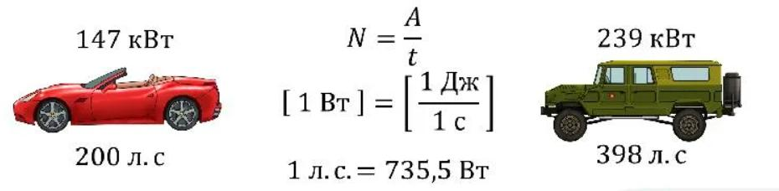

- Задачи на новую тему.3.Tasks on a new topic.
Задача 1.
Ящик тянут по земле за веревку по горизонтальной окружности длиной L = 40 м с постоянной по модулю скоростью. Модуль силы трения, действующей на ящик со стороны земли, равен 80 H. Чему равна работа силы тяги за один оборот?
Дано: СИ
L = 40 m
F = 80 H.

A_{тяги} ⁻ ?
Решение
Поскольку ящик тянут с постоянной по модулю скоростью, его кинетическая энергия не меняется. Вся энергия, которая расходуется на работу силы трения, должна поступать в систему за счет работы силы тяги. Отсюда находим работу силы тяги за один оборот:
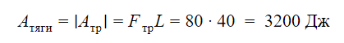
Ответ: 3200 Дж.

Task 1.
The box is pulled along the ground by a rope along a horizontal circle with a length of L = 40 m with a constant velocity modulo. The modulus of the friction force acting on the box from the ground is 80 H. What is the work of the thrust force in one revolution?

Given: SI Solution:

Since the box is pulled at a constant modulo velocity, its kinetic energy does not change. All the energy that is spent on the work of the friction force must enter the system due to the work of the traction force. From here we find the work of the traction force in one revolution:

Answer (ансэ): A_{тяги} = 3200 J.

Задача № 2. Какую работу надо совершить, чтобы положить гантель весом 100 Н на стол высотой 80 см?
Task number 2. What kind of work should be done to put a dumbbell weighing 100 N on a table 80 cm high?
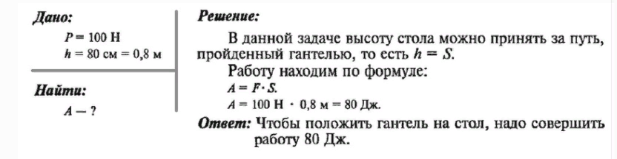
Given: SI Solution.

Answer :

Задача 3. Определить мощность штангиста, поднимающего штангу массой 250 кг на высоту 2 м за 4 секунды.
Task 3. Determine the power of a weightlifter lifting a barbell weighing 250 kg to a height of 2 m in 4 seconds.

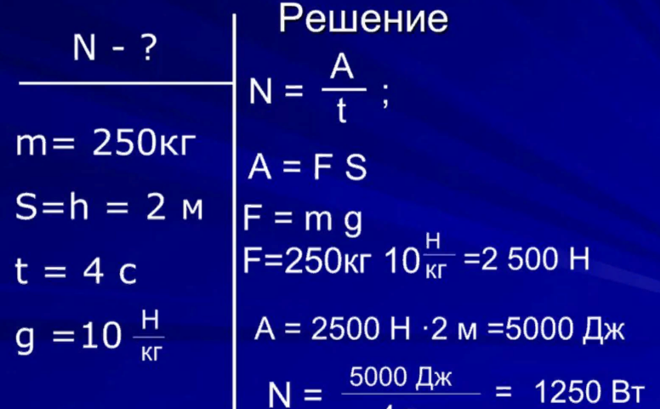
N-? Ответ: N=1250 Вт.

Given: SI Solution.

Answer :

- Домашнее задание.
4. Homеtask.
Задача 1. Какую, примерно работу совершает школьник, встав со стула 5 раз?
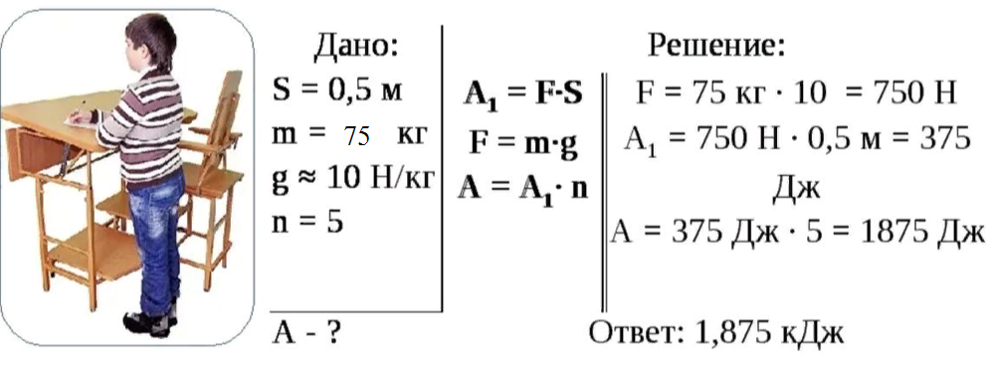

Task 1. . What kind of work does a student do, getting up from a chair 5 times?

Задача 2. Какую мощность развивает альпинист массой 80 кг, поднявшийся на высоту 500 м за 2 ч?
Task 2. How much power does a climber weighing 80 kg develop, climbing to a height of 500 m in 2 hours?

Задача 3. Какую мощность развивает трактор при равномерном движении на первой скорости, равной 3,6 км\час, если у трактора сила тяги 12 кН?

Task 3.What kind of power does the tractor develop with uniform movement at the first speed equal to 3.6 km / h, if the tractor has a thrust force of 12 kN?

Моя лекция находится на моем сайте raritet.chuvsu.ru
My lectures will be on my website raritet.chuvsu.ru

Алгоритм скачивания лекций по физике :
Algorithm for downloading lectures on physics :
1)В любом браузере набрать
1) In any browser, type
raritet.chuvsu.ru

- Появиться страница
2)The page will appear

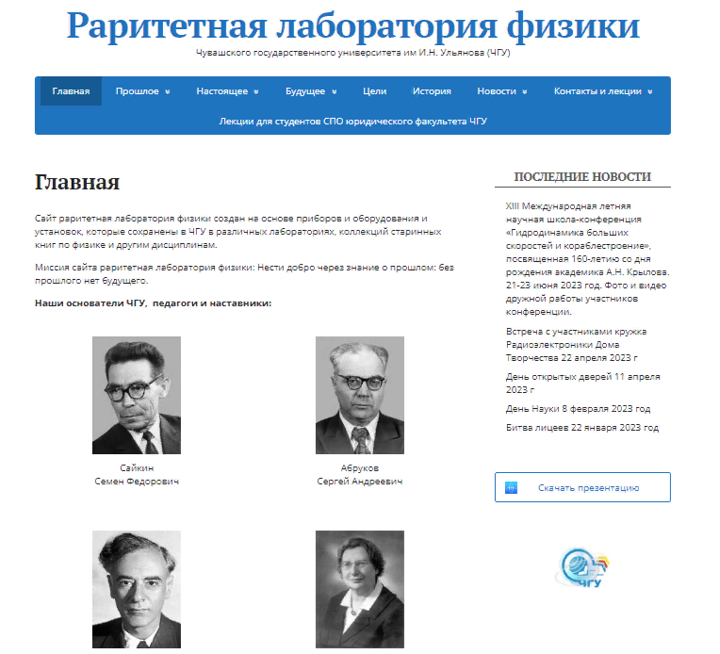

- Зайти в окно Контакты и лекции
3)Go to the Contacts and Lectures window
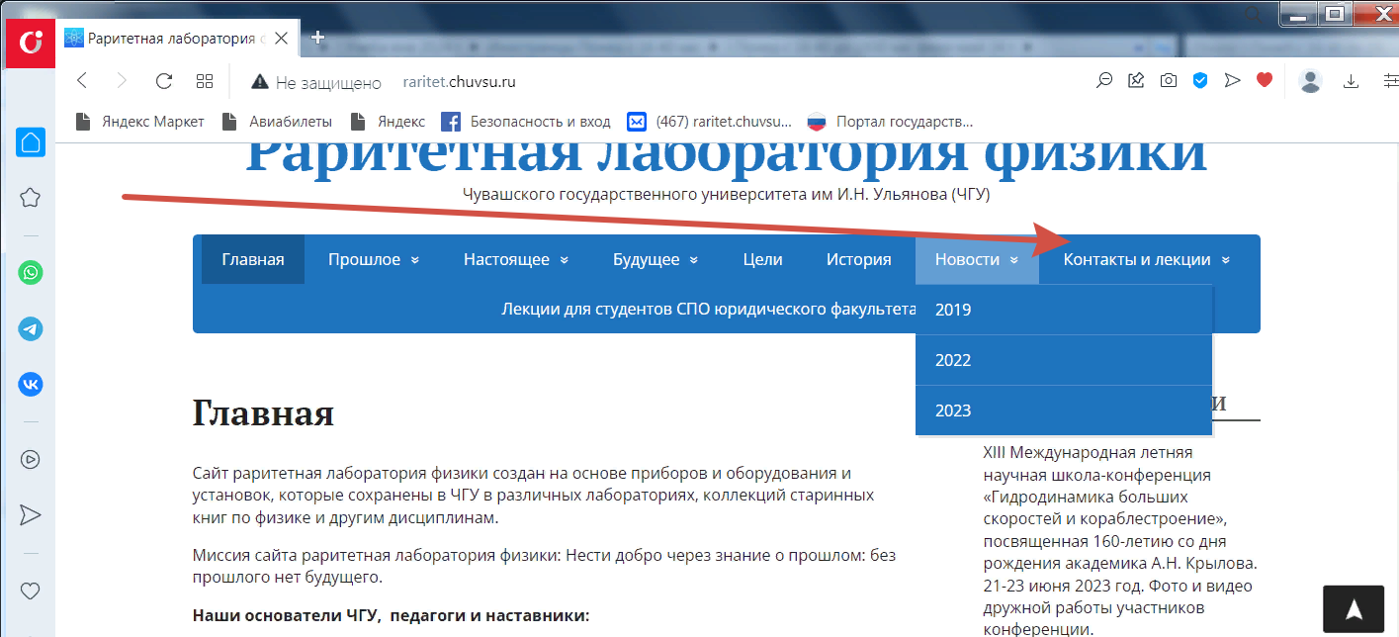

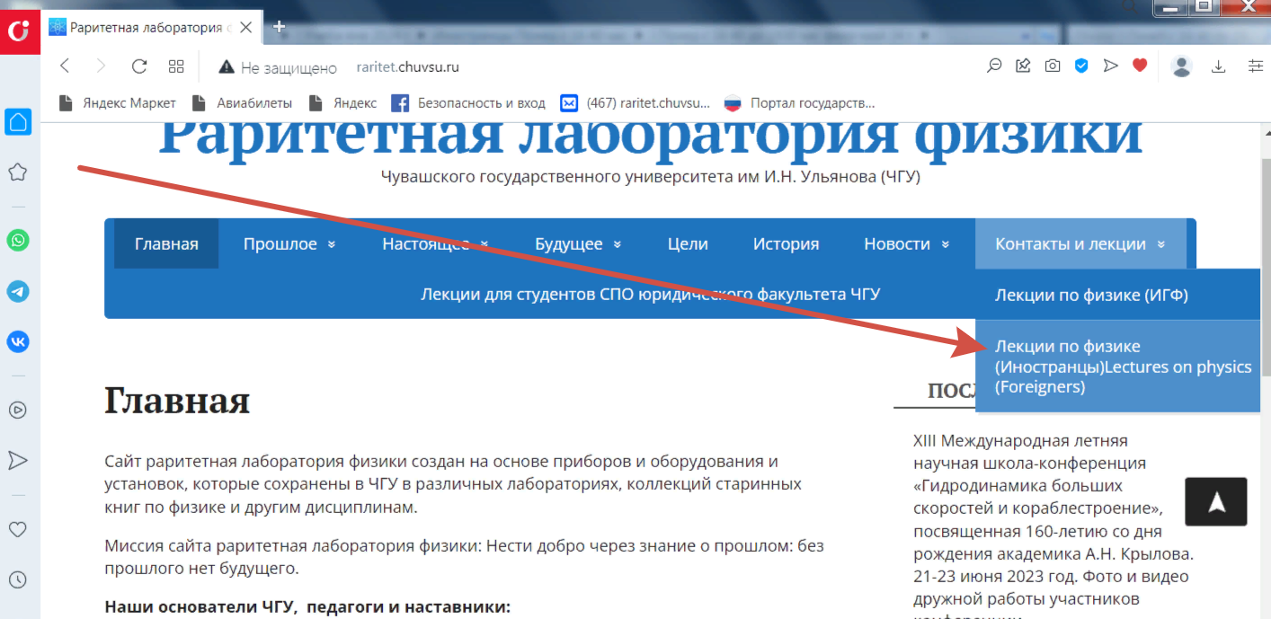
- Зайти в папку нужной лекции и скачать ее.
4) Go to the folder of the desired lecture and download it.
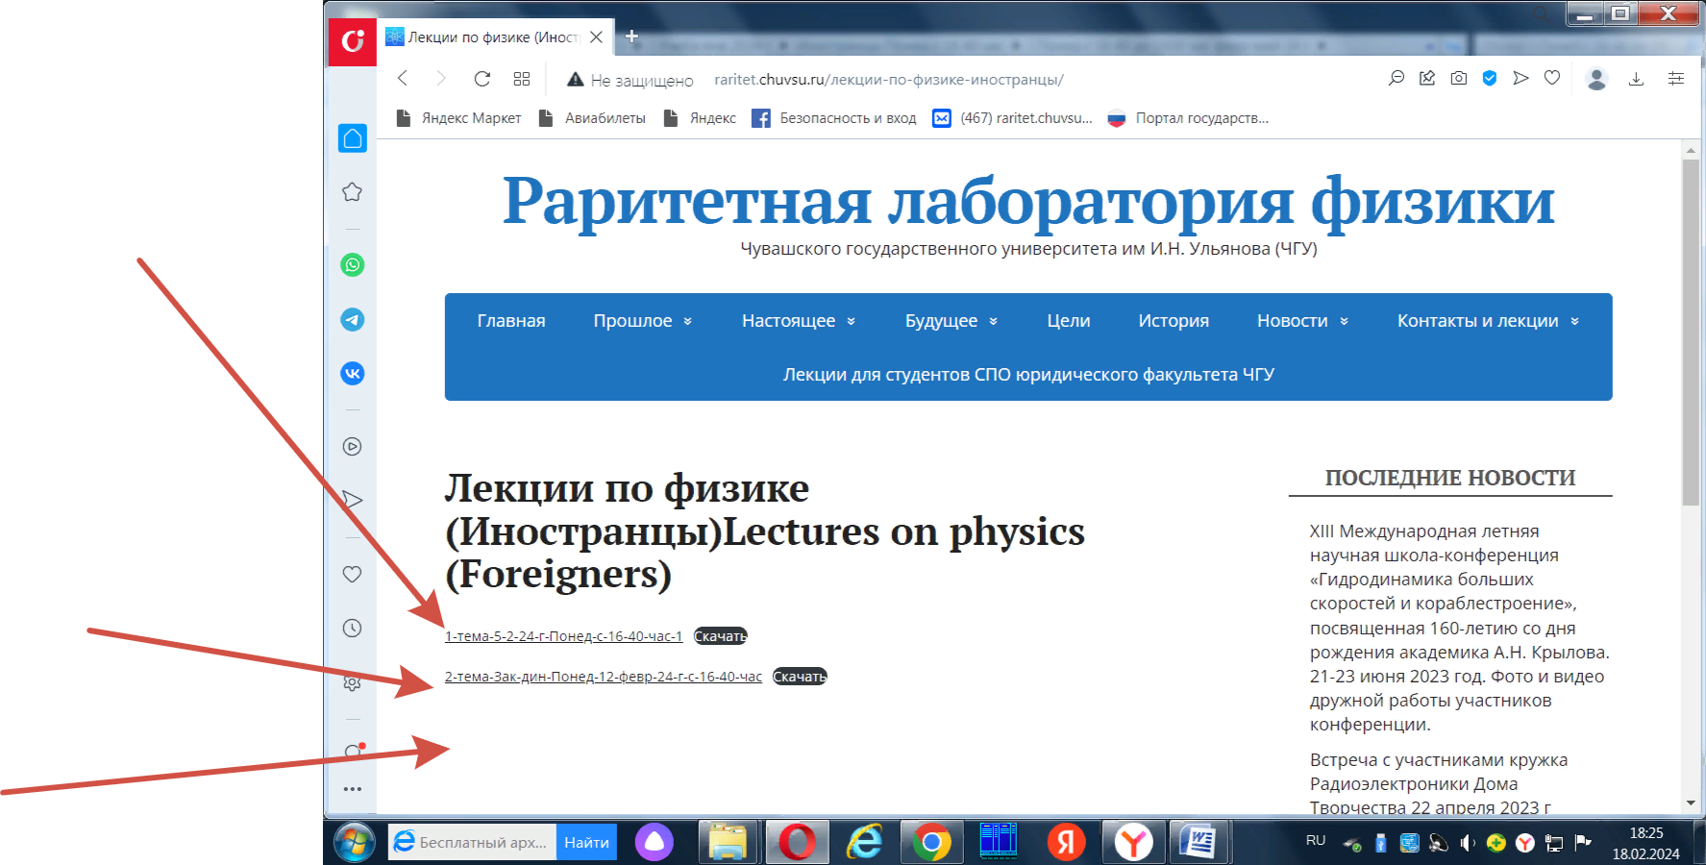
- Лекцию кратко законспектировать в свою тетрадь, включая ее аналитические и математические формулировки на русском и английском языке.

4) Briefly take notes of the lecture in your notebook, including its analytical and mathematical formulations in Russian and English.

5.Ваши вопросы и пожелания.
5. Your questions (квэсченз) and wishes (вишиз).До свидания! Good bye!

